Консультация для родителей.

« Детям о Великой Отечественной войне».
Цель: формирование основ национального самосознания и любви к Родине.

Рано или поздно вам придется рассказать ребенку о том, что такое война, почему в России отмечают 9 мая и 23 февраля. В этом году наша страна отмечает семьдесят лет со дня Победы в Великой Отечественной войне. До сих пор не меркнет величие подвига нашего народа. Победа над фашизмом – великий урок всем поколениям. Поэтому мы, взрослые, должны сделать так, чтобы наши дети уже в дошкольном возрасте знали и помнили эти радостные и трагичные страницы нашей истории и не повторяли ошибок прошлого. Недаром О. Бисмарк говорил: « Даже победоносная война – это зло, которое должно быть предотвращено мудростью народа».
Как правило, первый раз родители в общих чертах говорят о войне с четырех - пятилетними детьми, но, разумеется, главным индикатором должен служить интерес самого ребенка к этой теме. Удобным поводом для такой беседы может стать канун Дня Защитников Отечества или Дня Победы.



9 мая – праздник простой и в то же время сложный для понимания детей. С одной стороны простая и понятная тема борьбы добра со злом, а с другой – очень сложно объяснить, почему была война, почему люди уничтожали друг друга, не жалея даже детей.
О войне, естественно, нельзя рассказать за один раз, и вы будете периодически возвращаться к этой теме, отвечая на детские вопросы, рассказывая, по мере взросления ребенка, все больше и больше.
Чтобы пробудить в ребенке интерес к теме войны, покажите ему существующие вокруг него свидетельства прошлого. Даже если среди ваших родственников и знакомых нет ветеранов, которые, конечно, являются, лучшими рассказчиками, вы можете показать ребенку памятные мемориалы, отвести его к Вечному огню и рассказать, что он всегда горит, напоминая людям о тех, кто погиб на войне.
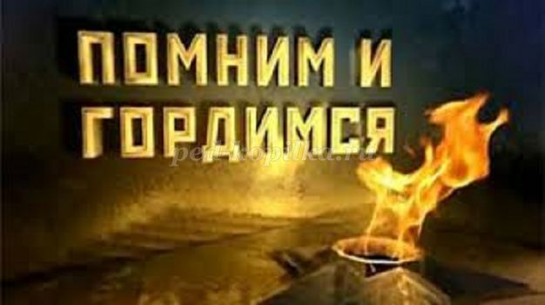
Прежде чем говорить непосредственно о войне, напомните или расскажите ребенку о том, что в мире есть много стран, их населяют разные люди, которые говорят на разных языках. Будет проще, если вы уже ездили вместе путешествовать, и ребенок имеет представление о существовании разных наций. Не вдаваясь в подробности, особенно если вы говорите с совсем маленькими детьми, объясните, что у каждой страны есть правительство, которое в меру своих представлений о добре и зле управляет страной и её народом, диктует свои законы.
Важно подчеркнуть, что война это конфликт правительств, а не народов, разрешаемый, однако, за счет населения стран. Говоря о войнах в общем, и Великой Отечественной войне в частности, стоит сделать акцент на том, что причина происходящего не в том, что одна из наций – «плохая». Объясните ребенку, что огромные потери несет население всех стран, участвующих в войне, и, например, для мирного населения Германии Великая Отечественная война была такой же трагедией, как и для русских. Самыми яркими примерами будут, конечно, семейные. Вы можете показать ребенку фотографии прабабушек и прадедушек или известных ему друзей семьи и рассказать ему о тех, кто воевал.
В разговоре с маленькими детьми не стоит, конечно, подробно говорить об ужасах войны, о концлагерях. Ваша задача – не напугать ребенка, дав ему пищу для неврозов и ночных кошмаров, а просветить.

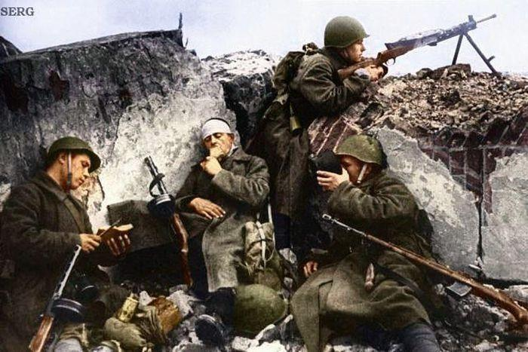

Говоря о блокаде Ленинграда, не надо вдаваться в подробности, достаточно будет сказать, что фашисты блокировали подъезды к городу, чтобы туда нельзя было доставить еду, и жители города вынуждены были голодать в течение многих дней. Блокада длилась 900 дней.
Для того чтобы у детей появился интерес к данной теме в детских образовательных учреждениях осуществляется целенаправленная работа, а именно проводятся тематические занятия, чтение художественной литературы, продуктивная, игровая, театрализованная деятельность. Но времени, выделенного в детском саду для совместной деятельности с детьми на данную тему явно недостаточно. Поэтому, данная работа предполагает активное участие родителей не только в мероприятиях, проводимых внутри детского сада, но и ознакомление детей с темой Великой Отечественной войны в семье.

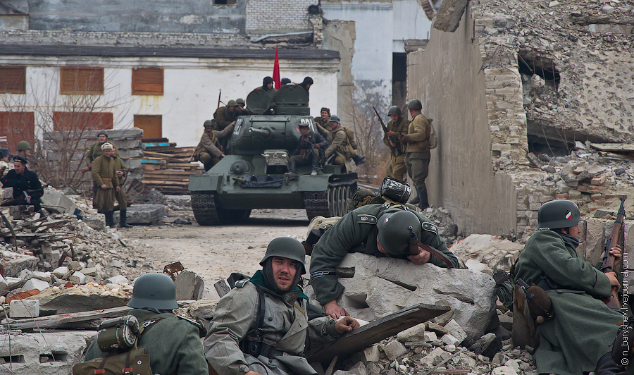
Особое внимание родителей хотелось бы уделить по ознакомлению детей дошкольного возраста с произведениями о Великой Отечественной войне, воспитывающими историческую память и уважение, гордость за свою Родину.
Какие же книги о войне для детей можно посоветовать прочитать ребятам?
Разумеется, самыми интересными для них будут те произведения, герои которых их сверстники. Что пережили их ровесники? Как вели себя в сложнейших ситуациях? Какой вклад внесли в Победу?
Почти все написанное для детей о войне создано во второй половине ХХ столетия. В детской литературе для дошкольников существует одна тема – память о Великой Отечественной войне. Редкие авторы обращаются к событиям военных лет непосредственно. Право на это дано не каждому, его надо заслужить. Не годятся придуманные истории о похождениях бравых солдат, легких подвигах и быстрых победах, так увлекающие малышей. Нужна, правда – яркая, убедительная, живая. Нужен смысл, доступный маленькому читателю и в то же время достойный того события, о котором идет речь.

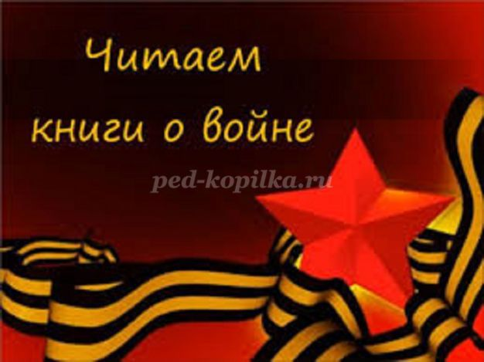
Прежде чем, знакомить дошкольников с произведениями о войне, необходимо подготовить их к восприятию этой сложной темы:
- дать небольшие сведения из истории;
- рассказать маленьким слушателям о том, как мужественно защищали родину солдаты, о ценности и неповторимости каждой человеческой жизни, о подвиге каждого человека на войне и всего народа в целом;
- говорить с ними о губительном характере войны, сметающей на своем пути все живое, оставляющей после себя людское горе, выжженую землю.
И только тогда, когда у ребенка будет сформировано хоть малейшее представление о том, что же такое «война», можно предлагать ему рассказы об этом тяжелейшем времени в истории страны.
Многие авторы детской литературы на собственном опыте познали все тяготы войны и не раз пережившее ее в процессе создания художественных произведений, знали то, о чем говорили читателям. Их нельзя не услышать. Предлагаем вашему вниманию список художественной литературы, которую можно прочитать в кругу семьи с детьми дошкольного возраста, а затем совместно обсудить полученные впечатления от прочитанного им произведения:
- С.П.Алексеев « Рассказы из истории Великой Отечественной войны». Книга посвящена трем главным сражениям Великой Отечественной войны. О том, как развивалась грандиозная битва у стен Москвы, о героизме советских людей, вставших на защиту столицы ;
- Е. Благинина « Шинель» - о детстве лишенном радостей по чьей – то злой воле, заставившей рано повзрослеть;
- А.Барто «Звенигород» - о военном детстве в тылу;
- С.М. Георгиевская « Галина мама». Эта небольшая повесть написана для малышей, для дошкольников, но рассказывается в ней не о пустяках, а о воинской доблести
- Ю.П.Герман «Вот как это было». Повесть написана от имени маленького героя Мишки. Автор показал войну, блокаду в детском восприятии - в произведении нет ни одного слова, которое выходило бы за границы Мишкиного понимания.
- В.Ю. Драгунский «Арбузный переулок». (в кн. "Денискины рассказы"). Отец рассказывает Дениске о своем голодном военном детстве.
- А.М. Жариков « Смелые ребята», « Максим в отряде».
- В.А.Осеева « Андрейка». Рассказ о семилетнем Андрейке, помогающем матери в тяжелые военные годы и старающемся заменить ушедшего на фронт старшего брата.
- К.Г. Паустовский « Стальное колечко». Сказка о девочке и волшебном колечке, которое подарил ей боец.
- И. Токмакова « Сосны шумят» - о том, как война долгие годы не отпускает человека.
- Шишов А. «Лесная девочка». Из книжки ребята узнают о судьбе маленькой девочки Тани, внучки старого партизана.
- Ю.Яковлев « Как Сережа на войну ходил». Пронзительная сказка о мальчике Сереже, который хотел увидеть войну собственными глазами. И повел его по военной дороге ни кто иной, как родной дедушка... погибший в неравном бою. Нелегкий это был поход – ведь война не прогулка, а тяжелый труд, опасности.
- Л.Кассиль "Твои защитники"; С.Михалков "День Победы".
Конечно, это не все произведения, которые можно прочитать с детьми дошкольного возраста. Но ясно одно – говорить о войне, читать о ней не только следует, но и необходимо. Важен, прежде всего, тот смысл, те ценности, которые с детства будет усваивать растущий человек с помощью нас – взрослых, и над которыми он будет думать если не сейчас, то впоследствии.

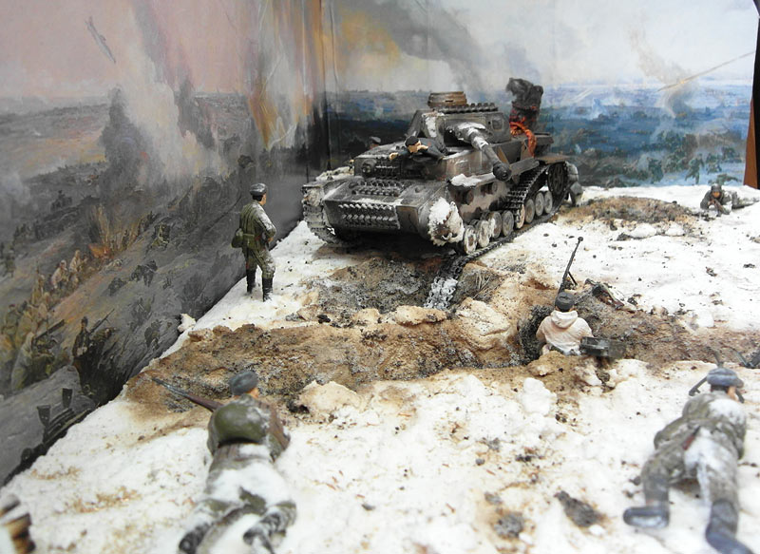

Стоит не только рассказывать ребенку о войне, но и показывать ему фильмы на военную тему – «В бой идут одни старики», «А зори здесь тихие», «Отец солдата». Список можно продолжать бесконечно, благо у нас существует множество замечательных книг и фильмов, рассказывающем об этом тяжелом периоде истории.

«Пусть мир украсит доброта
И расцветут улыбкой лица,
А слово «страшное» война
Пусть никогда не повториться!
Пусть солнце светит над землей,
Любовь шагает по планете.
И в каждой пусть семье большой
С любимой мамой будут дети!»
(М.В. Сидорова)

